讀書會：

成員：陳亮宇、陳睿恩、許由

討論時間：11/28 22：00-22：40

地點：google Meet

圖片：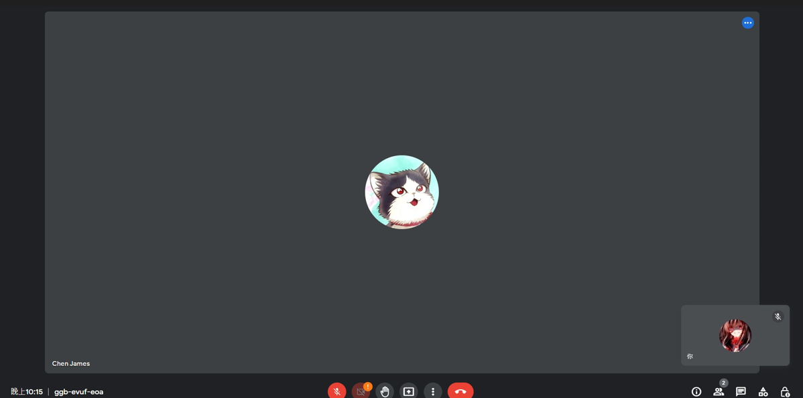

心得：

這次的call by value、call by address是一個很重要的課題，這告訴我們，副程式跟主程式之間並沒有direct connecting所以如果要透過副程式更改主程式的的內容的話要透過address，而在本次的作業裡面，在要把輸入的字串顛倒輸出時，遇到最大的問題就是如何辨別字串的長度，後來經過詢問瞭解到\0的使用技巧，經過熟練之後感覺得心應手。

Github圖片：

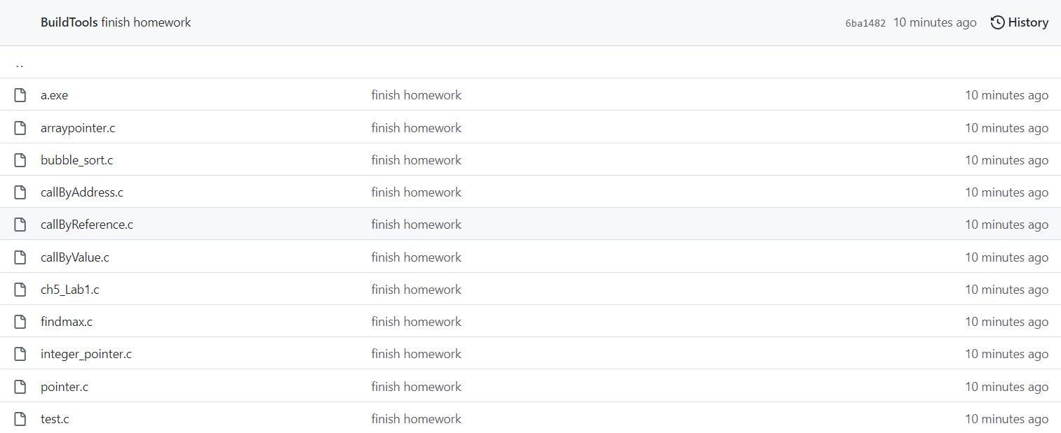

Github網址：

https://github.com/ThatisXiaoYao/ntut-homework/tree/main/week_5